|  |  |  |  |  |  |  |  |  |  |  |  |  |  |
| --- | --- | --- | --- | --- | --- | --- | --- | --- | --- | --- | --- | --- | --- |
| **北方工业大学**  **《计算机组成原理》课程考试答题纸** | | | | | | | | | | | | |  |
| **2020年 春 季学期** | | | | | | | | | | | | | |
| **开课学院：信息学院** | | | | **考试方式：闭卷** | | | | | | | **考试时间：120 分钟** | | |
| **班级 专起本19 姓名 章磊 学号 19951060119** | | | | | | | | | | | | | |
| **题 号** | **一** | **二** | **三** | | **四** | **五** | **六** | **七** | **八** | **九** | | **十** | **总 分** |
| **得 分** |  |  |  | |  |  |  |  |  |  | |  |  |
| **阅卷人** |  |  |  | |  |  |  |  |  |  | |  |  |

1. 判断题（打√表示正确，打X表示错误）

|  |  |  |  |  |  |  |  |  |  |
| --- | --- | --- | --- | --- | --- | --- | --- | --- | --- |
| 1 | 2 | 3 | 4 | 5 | 6 | 7 | 8 | 9 | 10 |
| √ | X | √ | X | √ | √ | X | X | X | √ |

1. 选择题

|  |  |  |  |  |  |  |  |  |  |
| --- | --- | --- | --- | --- | --- | --- | --- | --- | --- |
| 1 | 2 | 3 | 4 | 5 | 6 | 7 | 8 | 9 | 10 |
| C | A | D | B | C | A | B | C | C | D |

1. 问答题
2. 答：对阶、尾数求和、规格化、舍入、判断溢出
3. 答：磁道：以盘片为圆心；用不同的半径；划分出不同的很窄的圆环形区域。柱面：上下一串，相同半价的磁道所组成的一个圆柱形的环境。扇区：将磁道换分为更小的单元。
4. 答：

1). 指令周期：时钟脉冲的倒数，是计算机最基本、最小的时间单位。

2). 机器周期：在计算机中，为了方便管理，常把一条指定的执行过程划分为若干阶段，每一阶段完成一项工作。

3). 时钟周期：执行一条指令所需要的时间

关系：指令周期由若干个机器周期组成，机器周期由若干个时钟周期组成

1. 答：指令流水性是一种并行执行的指令的硬间电脑。它是将指令执行过程中各阶段的功能部件独立地控制起来，让它们在执行完成当前指令的相应操作后，不再空闲而是紧接着执行下调指令的相应操作，使各个功能部件一直处于忙碌中，从而达到同一时刻段里并行执行多条指令。（1）吞吐率：单位时间内执行指令的个数。（2）加速比：指非流水线处理与流水线处理同一段程序所花的时间比。（3）指令并行条数：处理器能够在同一时间段里并行执行的指令条数。
2. 第一道大题

解：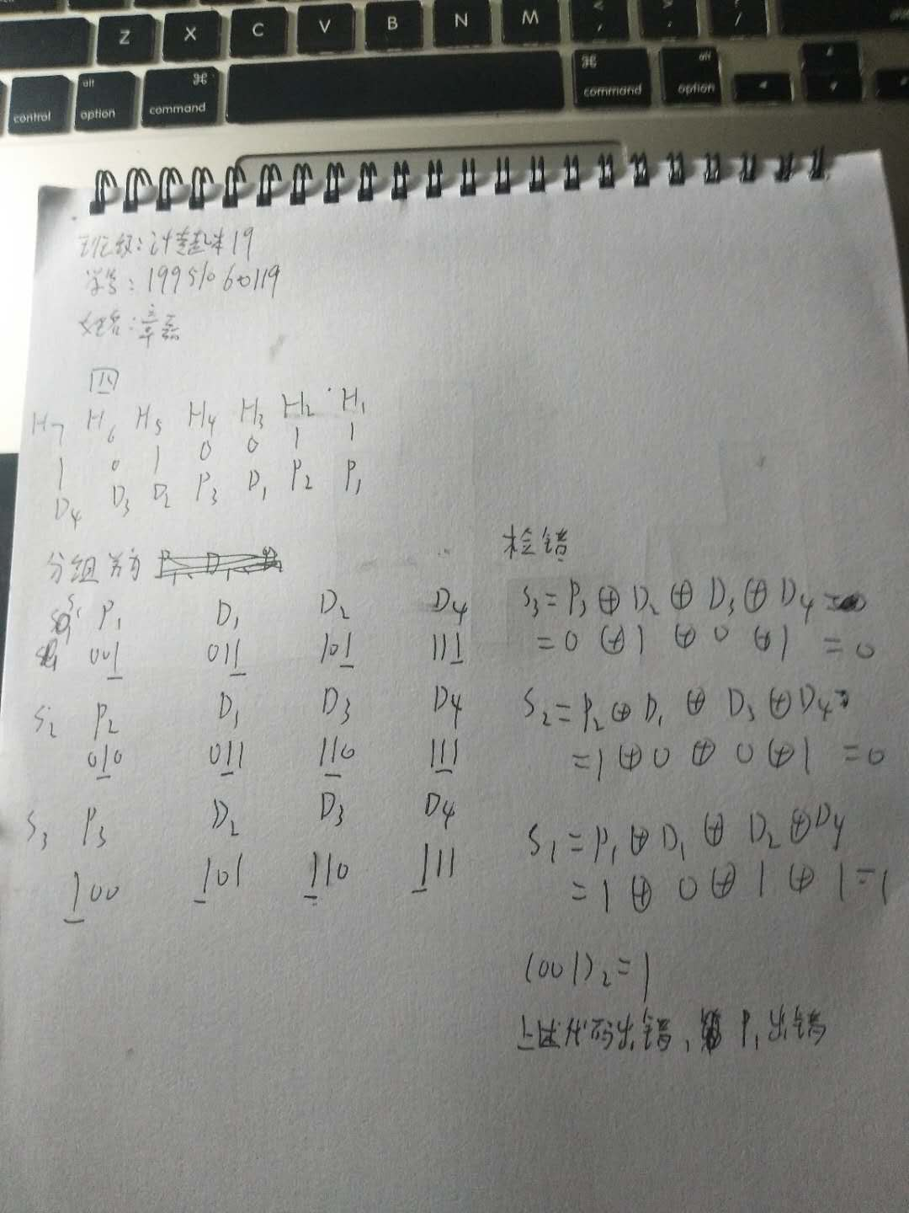

1. 第二道大题

解：

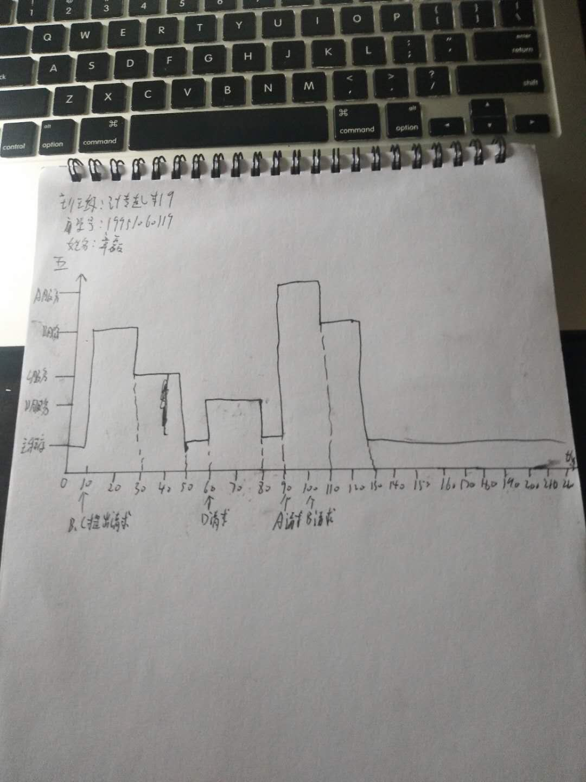

1. 第三道大题

解：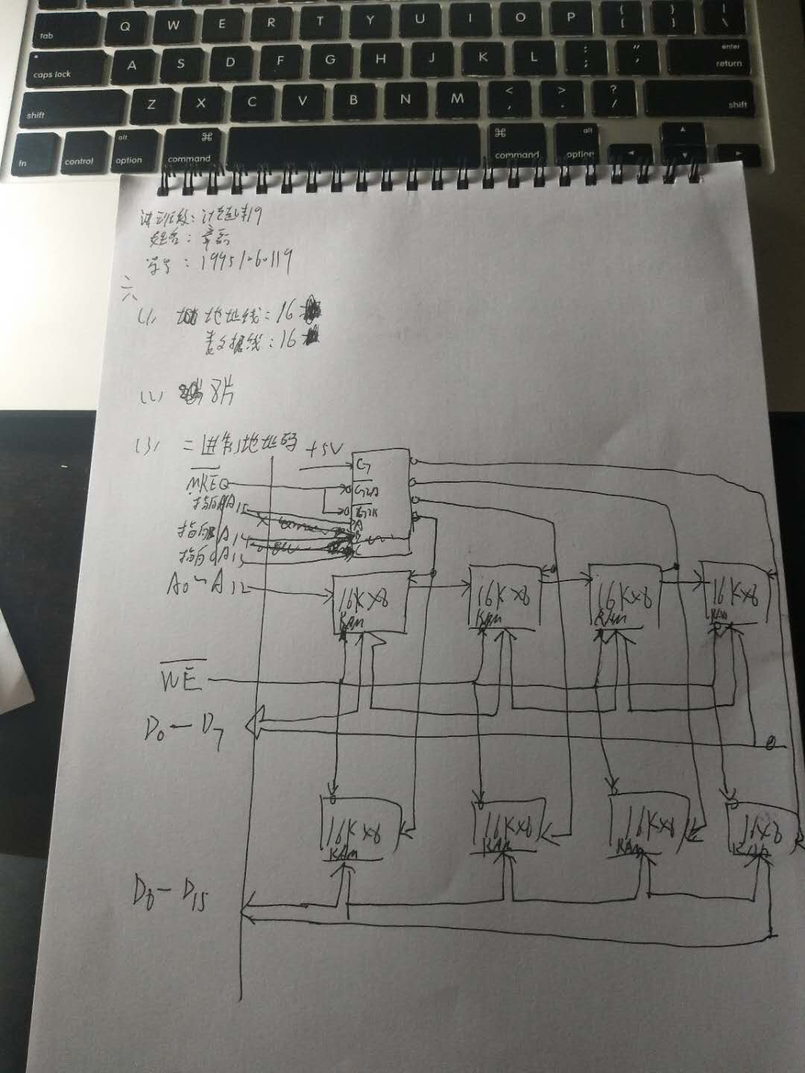

1. 第四道大题

解：

